ویروس شناسی | نام آزمایشگاه
آقای دکتر صیاد خانی زاده | نام و نام خانوادگی مدیر گروه
طبقه همکف | موقعیت آزمایشگاه

مشخصات کارشناس آزمایشگاه
سرکارخانم مانیا سیفی | نام و نام خانوادگی | 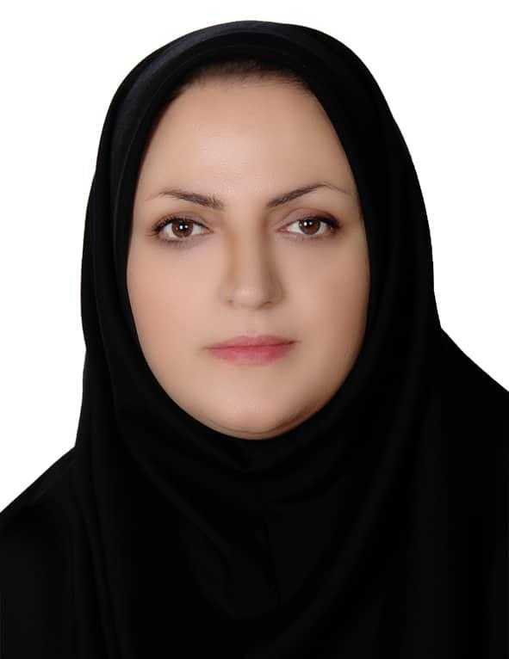
کارشناسی ارشد ویروس شناسی | مدرک تحصیلی
کارشناس آزمایشگاه | سمت

امکانات و تجهیزات آزمایشگاه ویروس شناسی
تعداد | نام دستگاه | ردیف
1 | سانتریفیوژ Hettich ROTOFIX32A | 1
1 | انکوباتورCO2 | 2
1 | فریزر 70- ژال تجهیز | 3
1 | الایزا ریدرSTAT FAX2100 | 4
1 | کپسول CO2 | 5
1 | میکروسکوپ اینورتNikon | 6
2 | تانک ازت حامل | 7
1 | تانک ازتSTATEBOURNE | 8
1 | یخچال فریزر -20 C̊ سامسونگ | 9
1 | روتاتورClinicai | 10
1 | هود کلاس IIکارا پژوهش | 11
1 | ژل داکGenius | 12
1 | ترمال سایکلرBio-Rad | 13
1 | بن ماری Memmert | 14
1 | اتو کلاو- کاووش مگا | 15
1 | الکتروفورز عمودی-پایا پژوهش پارس | 16
1 | الکتروفورز افقی- پایا پژوهش پارس | 17
1 | پاور سپلای-پایا پژوهش پارس | 18
2 | Work station Box-پایا پژوهش پارس | 19
1 | میکروفیوژورتکس-Neday fan co | 20
1 | کیس کامپیوتر برای دستگاه ژل داک | 21
1 | مانیتور برای دستگاه ژل داک | 22
1 | هود لامینار کلاس 2 | 23
1 | اتوکلاو –امانت از گروه میکروب | 24
1 | سونیکیت ELMA | 25
1 | PHمتر –پارمیس طب آزما | 26
1 | ترانس اتوماتیک 6کیلو وات Fratel | 27
1 | پایه لامپ uv هوشمند-پانام آزما | 28
1 | سمپلر cleaver 0.5-10 | 29
1 | سمپلر cleaver10-100 | 30
1 | سمپلرcleaver100-1000 | 31
1 | سمپلر Sartorius 0.5-10 | 32
1 | سمپلر Sartorius 0.5-10 | 33
1 | سمپلر LAB MATE10-100 | 34
1 | سمپلر LAB MATE 100-1000 | 35
1 | سمپلر Sartorius100-1000 | 36
1 | سمپلر Sartorius 20-200 | 37
1 | سمپلر چند کاناله 30-300-Transferpette | 38
1 | انکوباتور Shimaz | 39
1 | میز | 40
15 | تابوره | 41
1 | کمد | 42
10 | صندلی سالنی | 43
1 | جعبه کمک های اولیه | 44

